
2019年 10月9日
1樽(265本)限定！「兎田ワイナリー」が
秩父にあるディスティラリーのウィスキー樽で熟成した日本ワイン
『秩父ルージュ ウィスキー樽熟成 2018』
2019年10月10日より独占販売いたします

株式会社 イズミセ(京都市下京区)は、埼玉県の秩父ファーマーズファクトリー「兎田ワイナリー」が地元ディスティラリーのウィスキー樽で熟成させた限定生産の赤ワイン『秩父ルージュ ウィスキー樽熟成 2018』を10月10日(木)より独占販売いたします。

2015年にオープン、数々のコンクールで受賞を重ねる話題のワイナリーがつくるこのワインは、秩父市釜の上地区収穫の2018年産「マスカット・ベリーＡ」を主体に「メルロー」をブレンド、秩父にあるディスティラリーのウィスキー樽で熟成させました。

ウィスキー樽(バーボン樽)由来のバニラ、キャラメルといった甘い香りと「マスカット・ベリーＡ」の赤い果実の香りが見事に調和、ワイン本来のタンニンとウィスキー樽のニュアンスが絡み合い、複雑なコントラストを醸し出しています。「マスカット・ベリーA」を多く使用することにより日本ワインらしい飲み疲れないしなやかさが感じられ、通常のワイン樽では味わう事のできないエキゾチックで華やかな一本に仕上がっています。
わずか1樽分(265本)のみ生産された希少な味わいをお愉しみください。

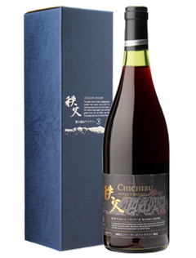
【商品情報】
『秩父ルージュ ウィスキー樽熟成 2018』
原産国：日本
タイプ：赤／辛口
品種 ：秩父釜の上地区 2018年収穫
マスカット・ベリーＡ 86%
メルロー 14%
熟成 ：ウィスキー樽 約8ヶ月
容量 ：750ml
生産本数：265本
希望小売価格：7,800円(税込)
▼購入できるサイトはこちら
https://item.rakuten.co.jp/izumise/426581/

【会社概要】 【本件に関するお問い合わせ先】
会社名：株式会社イズミセ 株式会社リカーマウンテン
代表者：代表取締役 戸塚 尚孝 担当：西村 徳紀
所在地：京都市下京区四条通高倉西入ル TEL：075-255-6112
立売西町82 京都恒和ビル4F FAX：075-213-8232
URL：https://www.izumise.co.jp/ E-Mail：t-nishimura@likaman.co.jp

